ეპიდსიტუაცია

საქართველო
5 აპრილის მონაცემებით (ბოლო 24 საათი) ლუგარში შევიდა 64 (თბილისი) ქუთაისი 23, ბათუმი 37, ცენტრალური ინფექციური საავადმყოფო 11 შესაძლო შემთხვევის ნიმუში, კლინიკა ნეოლაბი 12. სულ 147.
სულ ჯამში ამ 30.01.2020 დან დღემდე გატესტილია 2 909 შესაძლო შემთხვევის ნიმუში.
ლაბორატორიის დატვირთვა 30.01.2020 დან შეადგენს 3 068 ნიმუშს - (შესაძლო, განმეორებითი ნიმუშები)
დადასტურებული 170 შემთხვევა.
ახალ დადასტურებულ 13 შემთხვევაზე მიმდინარეობს ეპიდ კვლევა
გამოჯანმრთელდა 36
სიკვდილი 1

 | ლუგარის ლაბორატორიa |  | ქუთაისის ლაბორატორია |  | ბათუმის ლაბორატორია |  | IDH |  | კლინიკა ნეოლაბი
 | ნიმუშების  საერთო რაოდენობა | მათ შორის განმეორებითი | ნიმუშების  საერთო რაოდენობა | მათ შორის განმეორებითი | ნიმუშების  საერთო რაოდენობა | მათ შორის განმეორებითი | ნიმუშების  საერთო რაოდენობა | მათ შორის განმეორებითი | ნიმუშების საერთო რაოდენობა | მათ შორის განმეორებითი
02.03-31.03 | 1465 | 71 | 237 | 14 | 190 | 1 | 329 | 75 | 25 | 0
01.04 | 83 | 5 | 16 | 0 | 20 | 0 | 13 | 3 | 14 | 1
02.04 | 75 | 4 | 20 | 0 | 52 | 1 | 22 | 6 | 19 | 0
03.04 | 84 | 2 | 15 | 0 | 68 | 0 | 21 | 8 | 10 | 0
04.04 | 64 | 0 | 23 | 0 | 38 | 1 | 19 | 8 | 12 | 0
სულ | 1771 | 82 | 311 | 14 | 368 | 3 | 404 | 100 | 80 | 1

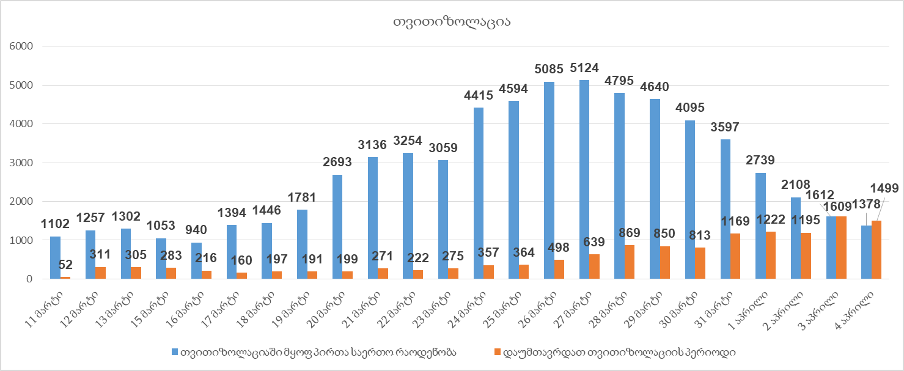
04.04.2020-ის მონაცემები
რეგიონი | თვითიზოლაციაში მყოფ პირთა რაოდენობა | დაუმთვრდათ თვითიზოლაციის პერიოდი
თბილისი | 272 | 33
კახეთი | 50 | 30
ქვემო ქართლი | 584 | 44
შიდა ქართლი | 96 | 45
სამცხე-ჯავახეთი | 20 | 52
მცხეთა | 21 | 3
იმერეთი | 178 | 18
გურია | 15 | 2
ქ. ფოთი | 13 | 79
აჭარა | 70 | 532
რაჭა | 0 | 4
სამეგრელო ზემ.სვან. | 62 | 657
სულ: | 1378 | 1499

ჩინეთის CDC- ის მონაცემებით:
5 აპრილის მონაცემებით დაფიქსირებულია 30 ახალი შემთხვევა
5 აპრილის მონაცემებით სულ დადასტურებულია 81 669 შემთხვევა
5 აპრილის მონაცემებით ახალი შესაძლო შემთხვევების რაოდენობა შეადგენს 11-ს
სულ შესაძლო შემთხვევების რაოდენობა 107-ს
5 აპრილის მონაცემებით დაფიქსირებულია ახალი სიკვდილის 3 შემთხვევა, სულ 3 329 და გამოჯანმრთელების ახალი 213 სულ 76 964 შემთხვევა.
ჩინეთში იმპორტირებული შემთხვევები სულ: 1 024, ახალი 47
ECDC (ევროპის დაავადებათა კონტროლის ცენტრი) – ის მონაცემებით
ECDC- ის 4 აპრილის ინფორმაციით, მსოფლიო მასშტაბით დაფიქსირდა ახალი 82 455 შემთხვევა სულ დაფიქსირებულია 1 082 054 შემთხვევა: მათ შორის ყველაზე მეტი შემთხვევა ფიქსირდება: ამერიკის შეერთებული შტატები 277 965 სიკვდილი 7 157; იტალია 119 827 ,სიკვდილი 14 681 ; ჩინეთი სულ 82 527 შემთხვევა, სიკვდილი 3 330; ესპანეთი 117 710 სიკვდილი 10 935; გერმანია სულ 79 696 , სიკვდილი 1 017; ირანი 50 468, სიკვდილი 3 160; საფრანგეთი 64 338,სიკვდილი 6 507 , სამხრეთ კორეის რესპუბლიკა 10 156, სიკვდილი 177; შვეიცარია სულ 6 078, სიკვდილის 607; გაერთიანებული სამეფო სულ 38 168 სიკვდილი 3 605; თურქეთი სულ 20 921 შემთხვევა, სიკვდილი 425; ნიდერლანდები 15 723, სიკვდილის 1 487 შემთხვევა; ავსტრია სულ 11 525 სიკვდილი 168, ბელგია სულ 16 770 შემთხვევა სიკვდილი 1 143; პორტუგალია სულ 9 886 შემთხვევა, სიკვდილი 246; ნორვეგია სულ 5 208, სიკვდილი 44; შვედეთი სულ 6 078 სიკვდილის 333 შემთხვევა;
სიკვდილის 58 142 იტალია (14 681), ესპანეთი (10 935), შეერთებული შტატები (7 157), საფრანგეთი (6 507), გაერთიანებული სამეფო (3 605), ჩინეთი (3 330), ირანი (3 160), ნიდერლანდები (1 487), ბელგია (1 143), გერმანია (1 017), შვეიცარია (607), თურქეთი (425), ბრაზილია (359), შვედეთი (333), პორტუგალია (246), კანადა (187), ინდონეზია (181), სამხრეთ კორეა (177), ავსტრია (168), ეკვადორი (145), დანია (139), ფილიპინები (136), რუმინეთი (133), ირლანდია (120), ალჟირი (83), პოლონეთი (71), იაპონია (69), დომინიკის რესპუბლიკა (68), ინდოეთი (68), პერუ (61), მექსიკა (60), საბერძნეთი (59), ერაყი (54), ჩეხეთი (53), მალაიზია (53), ეგვიპტე (52), მაროკო (44), ნორვეგია (44), პანამა (41), ისრაელი (39), სერბეთი (39), არგენტინა (37), რუსეთი (34), უნგრეთი (32), სან მარინო (32), ლუქსემბურგი (31), პაკისტანი (31), ავსტრალია (30), კოლუმბია (25), უკრაინა (23), ჩილე (22), საუდის არაბეთი (21), ფინეთი (20), სლოვენია (20), ტაილანდი (19), ბოსნია და ჰერცეგოვინა (18), ალბანეთი (17), ანდორა (16), ბურკინა ფასო (16), ლიბანი (16), ჰონდურასი (15), პუერტო რიკო (15), ბულგარეთი (14), კონგოს დემოკრატიული რესპუბლიკა (13), ტუნისი (13), ესტონეთი (12), ჩრდილოეთი მაკედონია (12), კვიპროსი (11), ბოლივია (10), ლიტვა (9), კამერუნი (8), ხორვატია (8), მოლდოვა (8), გაერთიანებული არაბეთი საემიროები (8), სომხეთი (7), საერთაშორისო კონვეიერი იაპონიაში (7), მავრიკი (7), სამხრეთ აფრიკა (7), ბანგლადეში (6), კუბა (6), ტრინიდადი და ტობაგო (6), აზერბაიჯანი (5), განანა (5), იორდანია (5), ნიგერი (5), სინგაპური (5), ტაივანი (5), ავღანეთი (4), ბაჰრეინი (4), ბელორუსია (4), გუამი (4), გაიანა (4), ისლანდია (4), კენია (4), შრი ლანკა (4), ურუგვაი (4), ბაჰამის კუნძულები (3), კონგო (3), ელ სალვადორი (3), იამაიკა (3), ყაზახეთი (3), მალი (3), პარაგვაი (3), ყატარი (3), სირია (3), ტოგო (3), ვენესუელა (3), ანგოლა (2), კოსტა რიკა (2), გვერნსი (2), Jersey (2), ჩერნოგორია (2), ნიგერია (2), სინტ მაარტენი (2), სუდანი (2), უზბეკეთი (2), ბოტსვანა (1), ბრუნეი დარუსალამი (1), კეიპ ვერდე (1), კაიმანი კუნძულები (1), კოტ-დ’ივუარი (1), კურასაო (1), გაბონი (1), გამბია (1), გიბრალტარი (1), გვატემალა (1), კუნძული კუნძული (1), კოსოვო ** (1), ყირგიზეთი (1), ლატვია (1), ლიბია (1), მავრიტანია (1), მიანმარა (1), ახალი ზელანდია (1), ნიკარაგუა (1), ჩრდილოეთ მარიანას კუნძულები (1), ომანი (1), პალესტინა * (1), სენეგალი (1), სურინამი (1), ტანზანიის გაერთიანებული რესპუბლიკა (1), ზამბია (1) და ზიმბაბვე (1)
(1), ზამბია (1) და ზიმბაბვე (1)სხვა წყაროები (საერთაშორისო მედია, სხვადასხვა ინსტიტუციები, არა ჯანმრთელობის მსოფლიო ორგანიზაცია რადგან ის აგვიანებს დაახლოებით 24 საათით.)
5 აპრილის (09:00) მონაცემებით, სულ შემთხვევები დაფიქსირებულია 206 ქვეყანაში:
1 202 609 აქედან გამოჯანმრთელდა 246 640 და დაფიქსირდა სიკვდილის 64 732 შემთხვევა.
ქვეყანა | სულ დადასტურებული შემთხვევები | სულ სიკვდილის შემთხვევები | ლეტალობის მაჩვენებელი
ამერიკა | 311635 | 8454 | 2.71
ესპანეთი | 126168 | 11947 | 9.47
იტალია | 124632 | 15362 | 12.33
გერმანია | 96092 | 1444 | 1.50
საფრანგეთი | 89953 | 7560 | 8.40
ჩინეთი | 81669 | 3329 | 4.08
ირანი | 55743 | 3452 | 6.19
გაერთიანებული სამეფო | 41903 | 4313 | 10.29
თურქეთი | 23934 | 501 | 2.09
შვეიცარია | 20505 | 666 | 3.25
ბელგია | 18431 | 1283 | 6.96
ნიდერლანდები | 16627 | 1651 | 9.93
კანადა | 13912 | 231 | 1.66
ავსტრია | 11781 | 186 | 1.58
პორტუგალია | 10524 | 266 | 2.53
ბრაზილია | 10360 | 445 | 4.30

რეკომენდაციები:
- განსაკუთრებულ ყურადღებას გავამახვილებდი საგანგებო მდგომარეობის აღსრულების მონიტორინგზე და მისი გამკაცრების განხილვაზე ქვემო ქართლის რეგიონში.
- კარანტინის და თვითიზოლაციის სამედიცინო მონიტორინგზე რათა იქ არ გაგვეპაროს შესაძლო შემთხვევები.
- ცხელების ცენტრების ჩამოყალიბებაზე და მათ კარგ მონიტორინგზე.
- სამაგიდო სავარჯიშოების ჩატარებაზე ცხელების, სამკურნალო კლინიკებისთვის და პირველადი ჯანდაცვისთვის (ანუ ადამიანური რესურსების ტრეინინგზე).
- დანარჩენ რეკომენდაციებს რაზეც ვფიქრობ მოგაწვდით ორშაბათის განახლებაში.

